设计文档
树形结构：
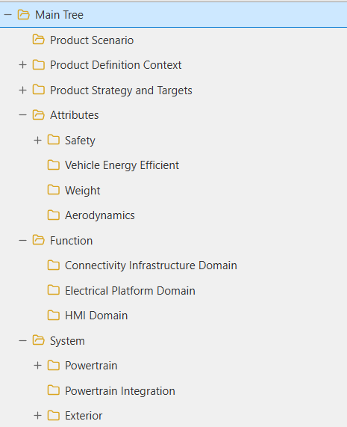
表结构
node:节点表：
字段名 | 含义 | 类型 | 说明
id |  | int | 自增、主键
uuid | 节点标识 | VARCHAR(36)
code | 编号 | VARCHAR(150) | 按照节点级别编号，一级节点的编号为000,001,002,003,004;二级节点的编号为001000,001001,001002,001003，这4个编号表明节点都是编号001的子节点
node_type | 类型 | VARCHAR(10) | 以下之一：folder、doc，folder下允许添加folder和doc节点，doc节点只能作为文档编辑（其下不能添加节点）
owner_id | 所有者id | int | 外键，用户表id
title | 标题
parent_id | 父节点ID | int | 为0表示1级节点
sort_order | 排序权重 |  | 越小越靠前
create_time | 创建时间 | time
hierarchy | 层次 | int | product scenario及子树：1  product definition及子树：2  product target及子树：3  attribute, function及子树：4  system及子树：5  component及子树：6  projects及创建的子树（不包括branch的子树）：0
content | 内容 |  | 存储富文本文档的内容
last_change | 最后修改时间 | time
last_change_by | 最后修改人id | int
ref_id | 引用的文档节点id |  | 外键，本表的id
task_type | 分工类型 | varchar(15) | 以下之一：project、standards。MainTree下的结点均为standards，Projects下的结点均为project
source_type | 文档来源类型 | varchar(10) | 如果ref_id不为空，则为以下之一：map, clone
map_version | map的版本id | int | 外键，docVersion表的id，如果source_type为map才有值

docVersion：文档版本表
字段名 | 含义 | 类型 | 说明
id |  | int | 自增、主键
doc_id | 文档节点id | int | 外键，node表的id
version | 版本号 | varchar(20) | xxx.yyy.zzz形式，xxx为public的大版本、yyy为release的小版本、zzz为review的微版本，分别从1开始编号

操作：
1、预先创建树形结构一级节点product scenario, product definition, product target, attribute, function, system, component，赋好层次的值hierarchy。projects的层次值为0。
2、sort_order的作用：每个节点下的所有n个子节点的sort_order为从1到n的值。支持调整显示顺序，sort_order小的显示在前。在界面上允许拖拽调整顺序，拖拽的目的地不能改变父节点。
3、节点的右键菜单：
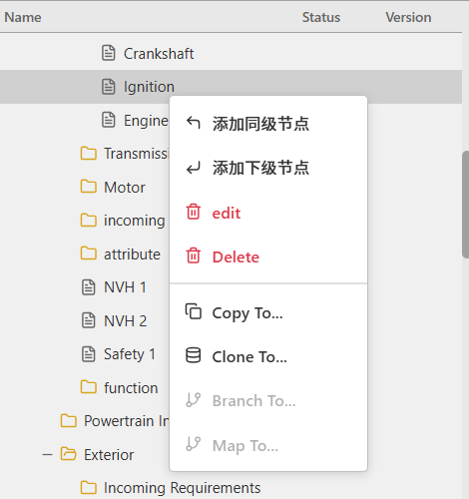
（1）根节点没有“添加同级节点”
（2）node_type为doc的节点没有“添加下级节点”（文档下不能添加子节点）
（3）ref_id不为空的节点没有“edit”（即不能编辑引用自其它文档的文档）
（4）node_type为folder的节点没有“copy to”、“clone to”和“map to”（这三个操作仅针对文档）。task_type为standards的节点没有“map to”（projects树下的文档才可map）。
（5）hierarchy为0的节点以及node_type为doc的节点没有“branch to”(hierarchy大于0的节点包括maintree里的节点或者从maintree里branch到projects的节点)
4、创建节点（添加同级节点、添加下级节点）界面如下：
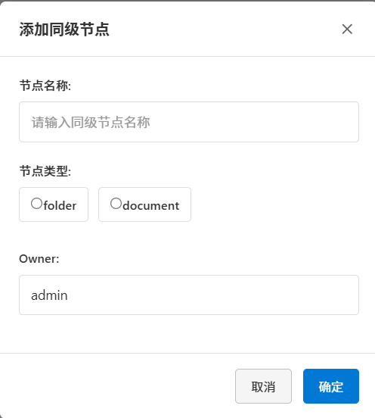
界面上输入title、node_type、owner（从用户列表里选择），在保存时，自动生成id、uuid、sort_order、create_time，获取parent_id、继承父节点的hierarchy、task_type。
code生成方法：按照节点级别编号，一级节点的编号为000,001,002,003,004;二级节点的编号为001000,001001,001002,001003，这4个编号表明节点都是编号001的子节点。001的二级节点的编号从001000到001999，如果中间某些code被删除而导致缺失，则在添加了001999后，绕回到001000及之后的缺失编号。说明：000到999不要求连续（删除后可以缺失），不要求排序（大编号在小编号之前也可以）
sort_order生成方法：如果是添加下级节点，则新节点的sort_order为已有下级节点最大sort_order加1。如果是添加同级节点，则新节点的sort_order为操作节点的sort_order加1（即添加到操作节点的后面），同一父节点的后面的所有节点sort_order都需要加1。
5、edit菜单：只能修改title和owner
6、delete菜单：
node_type为doc的节点，如果有其它节点的ref_id指向自己，则提示“有其它文档由本文档clone或map，不能删除”。如果存在外键指向自己，则提示“存在外键约束，不能删除”。
node_type为folder的节点，如果以该节点为根的子树上存在文档，则提示“请先删除子树上的文档，才能删除本文件夹”。
7、copy to菜单（复制节点）：
选中一个doc节点，点击copy to时，弹出界面，要求选择maintree或projects里的一个folder节点（需要检查操作人员是否对该节点有write权限），点击确认，即执行copy操作。
copy将在数据库中添加新记录，其中：
parent_id为目标folder节点的id。
code根据parent folder的code添加3位，生成规则见“创建新节点”。
owner_id、task_type、hierarchy与parent folder的owner_id、task_type、hierarchy相同
id、uuid、sort_order（添加为最后一个节点）、create_time（为当前时间）根据规则生成。
字段：node_type、title、content、last_change、last_change_by、ref_id、source_type、map_version从选中的doc节点复制。
8、clone to菜单（对节点添加引用）：
选中一个doc节点，点击clone to时，弹出界面，要求选择maintree或projects里的一个folder节点（需要检查操作人员是否对该节点有write权限），点击确认，即执行clone操作。
clone将在数据库中添加新记录，其中：
parent_id为目标folder节点的id。
code根据parent folder的code添加3位，生成规则见“创建新节点”。
owner_id、task_type、hierarchy与parent folder的owner_id、task_type、hierarchy相同
id、uuid、sort_order（添加为最后一个节点）根据规则生成。
如果选中doc节点的ref_id为空，则新记录的ref_id为该doc的id，source_type为clone，map_version为空；如果选中doc节点的ref_id不为空，则新记录的ref_id复制该doc的ref_id，source_type为clone，map_version为空
title、content、last_change、last_change_by为空，在select检索时根据ref_id获取。
字段：node_type、create_time从选中的doc节点复制。
（疑问：map的节点能否被copy和clone？）
9、branch to菜单（复制子树）：
选中一个folder节点，点击branch to时，弹出界面，要求选择projects里hierarchy为0的一个folder节点（需要检查操作人员是否对该节点有write权限），点击确认，即执行复制操作。
复制将在数据库中添加新记录，需要逐层添加，先添加被复制子树的根节点，再添加它的子孙节点。
其中根节点复制到目标folder的下面。对于根节点：
parent_id为目标folder节点的id。
code根据parent folder的code添加3位，生成规则见“创建新节点”。
owner_id、task_type与parent folder的owner_id、task_type相同
id、uuid、sort_order（添加为最后一个节点）、create_time（为当前时间）根据规则生成。
字段：node_type、hierarchy、title、content、last_change、last_change_by、ref_id、source_type、map_version从选中的doc节点复制。
以下每层节点在复制时，注意它的parent folder为复制过来的那个parent，id为新创建的。code也根据新的parent folder的code添加3位。其它复制规则同上。
8、map to菜单：

